DOSSIER TECNICO
Documentazione allegata alla domanda di iscrizione a Socio Professionista AIPI.

Design degli interni di una tavernetta realizzata nel Comune di Isca sul mare (Soverato-Catanzaro)
*********************

RELAZIONE TECNICA ILLUSTRATIVA

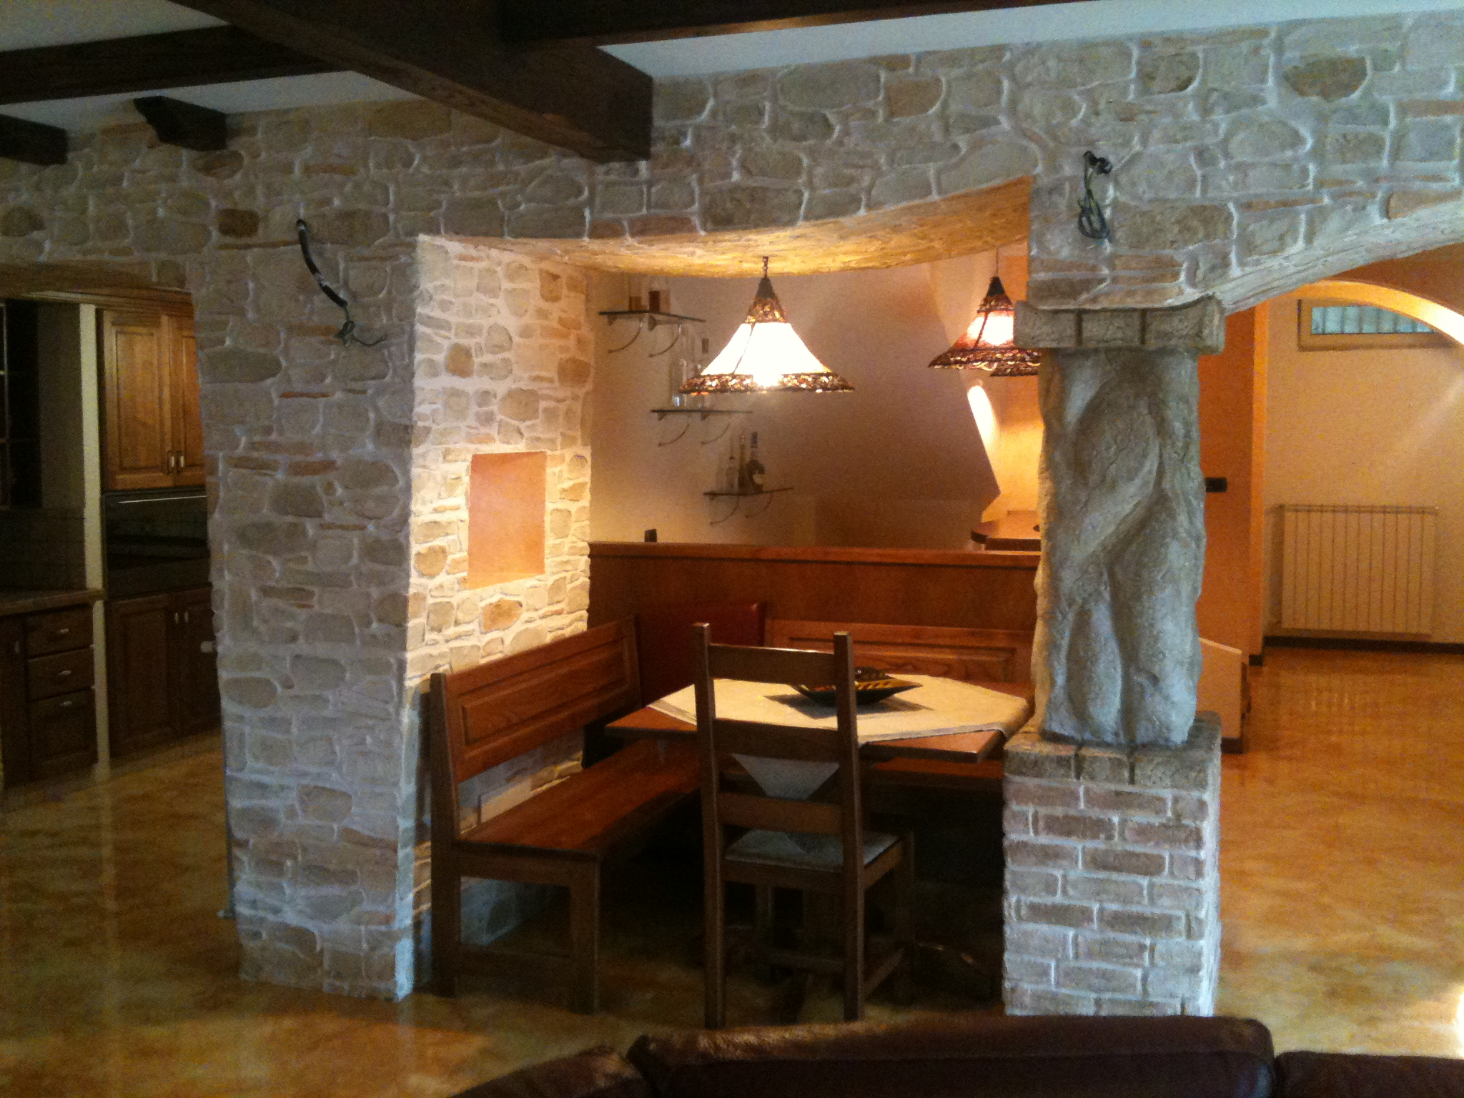

DESIGNER : Cataldo Formaro

COMMITTENTE: Sig. Battaglia Marziale
RELAZIONE GENERALE.

-PREMESSA-
A seguito dell’incarico conferitomi dalla Famiglia Battaglia, residenti in Isca sullo ionio (CZ) io sottoscritto designer d’interni Cataldo Formaro ,con studio tecnico alla via nazionale,1 in Cariati (CS), ho redatto il presente interno della tavernetta realizzata al fabbricato di proprietà della committenza.
Il design della tavernetta, eseguita nel rispetto di tutte le norme vigenti in materia, riguarda la realizzazione dell’opera nella sua interezza e funzionalità, dalla sistemazione dell’intera area esterna, alla funzionalità dell’intero appartamento..

-ASPETTI URBANISTICI-

La tavernetta realizzata è ubicato al piano seminterrato del fabbricato dei coniugi Battaglia, in una zona completamente nuova del paese ove già a pochi metri di distanza sono stati realizzati una piscina comunale e parchi, con bei lidi balneari, ben collegata con dette strutture è posta a pochi metri dalla strada statale 106 ionica e dal Mare ionico.

- DESIGN E FUNZIONALITA’-
La tavernetta è stata divisa in tre parti e cioè :
- una zona a carattere prevalentemente relax con parete attrezzata per la televisione e la musica d’ascolto;
- una zona per il bel modo di parlare con amici oppure leggere un libro;
- una zona, la cucina (collegata direttamente con la dispensa) e pranzo a servizio di tutta la sala.

Alla zona giorno si arriva entrando direttamente dall’ingresso principale passando attraverso un giardino pedonale attrezzato o scendendo dalle scale interne, dove sulla sx troviamo una cappottiera interamente realizzata a muro, dove i propri ospiti lasceranno il proprio indumento. Con pochi passi arriviamo ad una parete curva dove all’interno di questa parete sono state ricavate delle nicchie portaoggetti illuminate, come illuminate sono le nicchie della parete cantinavini sopra la panca relax. Frontalmente a questa parete troviamo il mobile bar sotto la scala e affiancato a detto mobile la panca con il tavolo per il pranzo. Al di la di questa panca avremo la cucina disegnata direttamente in muratura con un design particolare e funzionante completa di tutti gli accessori con maxiforno da 90 cm ,lavastoviglie,piano cottura da 90 cm e lavabo con due vasche e scolo. Con l’apertura di due andine della cucina (che funzionano da porta per ingresso) si raggiunge la dispensa, totalmente nascosta dietro la cucina.
Uscendo dalla cucina troviamo la sala soggiorno e angolo Tv, attrezzata con camino. Tutti gli ambienti sono adornati da colori e materiali diversi dal comune.
L’esterno studiato con gusto ed eseguibile con materiali del posto è molto fine, trovano posto una cucina per esterno con barbecue ,piano cottura e lavandino realizzata con ante in pvc a mò di legno.

- DESCRIZIONE DEI MATERIALI-
La separazione tra ambienti contigui è stata realizzata con “Alveolater”della RDB aventi peso specifico apparente pari a 600 Kg/mc. e percentuale di foratura compreso tra il 60 e 70%, conformi al Decreto ministeriale 20 Novembre 1987, di dimensioni 12,5 x 25 x 25 cm., non aventi funzioni statiche e su pavimento continuo, tale da poter essere rimosse o separate per eventuali variazioni delle esigenze nel tempo, senza modificare le strutture portanti ed in grado di consentire un elevato isolamento termico ed acustico. Ai sensi della Circolare n°91 del Ministero dell’interno e del D.M. 30/11/1983, la parete viene classificata REI 120
L’intonaco INTERNO del tipo premiscelato a base di cemento, è del tipo liscio.
I pavimenti di tutti gli ambienti sono stati realizzati con Micro-topping ,un rivestimento monocomponente a base cementizia per pavimenti e rivestimenti - spessore 2-3 mm - altamente resistente all’abrasione. Per la sua forte aderenza il Micro-topping può essere applicato praticamente su qualsiasi tipo di superficie stabile, comprese le ceramiche. Poiché si può applicare su pavimenti già esistenti si ottiene un rapido rinnovamento degli spazi, risparmiando tempo e denaro.
A differenza della maggior parte dei rivestimenti per pavimenti e pareti, Micro-topping è assolutamente personalizzabile. Il materiale consente una vasta scelta di colori come pure la creazione di forme e disegni desiderati. La malta è stata colorata per con un effetto a mò di nuvole e spatolatie trattata con i prodotti, il tutto con resistenza all’attacco chimico EN 106, Resistenza dei colori alla luce DIN 51094, Resistenza a rottura C-648, Resistenza agli sbalzi termici EN 104, Resistenza alla scivolosità DIN 51130.

Segue illustrazione di Fasi di lavorazione Micro-topping

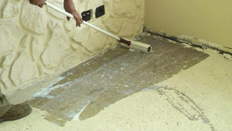 applicazione Primer MT
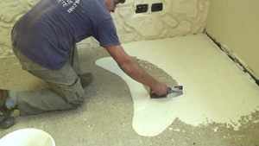 | applicazione  Micro-topping R
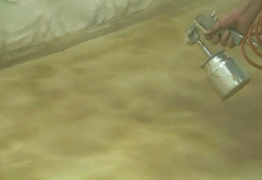 |  | applicazione MicrotoppingS
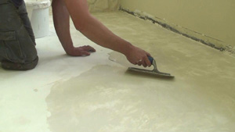 |  | applicazione Sealfloor 100

La parete arcata centrale alla tavernetta (di cui sopra) è stata realizzata totalmente in cartongesso e poi rivestita con la pietra a stampo qui di seguito illustrata.
DECOWALL è un sistema rivoluzionario, ad alta tecnologia, che sfrutta lo stesso procedimento utilizzato per i pavimenti nelle decorazioni verticali. Si possono quindi realizzare muri decorati, rivestimenti esterni di pareti verticali, intonaci stampati di grande effetto scenografico e realistico.
Il livello raggiunto da questo sistema è altissimo, tale da rendere difficilissimo il riconoscimento di un rivestimento eseguito con DECOWALL da uno tradizionale. I suoi impieghi sono praticamente infiniti: abitazioni tradizionali, casali antichi, condomini, locali pubblici, interi quartieri! E' ottimo sia in interni che in esterni.
Con gli stampi, i materiali e la tecnologia che STONE INTERNATIONAL, leader del settore, mette a disposizione degli applicatori, è possibile riprodurre praticamente qualsiasi rivestimento con un effetto finale così realistico che stenterete a credere ai vostri occhi.
Inoltre, DECOWALL è molto resistente agli agenti atmosferici, non necessità di manutenzione, resiste ai raggi UV e migliora l'impermeabilizzazione dell'abitazione permettendo una elevata traspirabilità della parete..

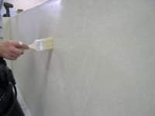 | APPLICAZIONE STONE POLYMER
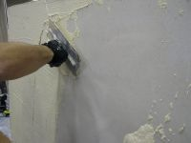 | APPLICAZIONE 2/3 mm DECOWALL
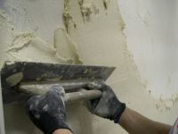 | APPLICAZIONE DEL DECOWALL PER LO SPESSORE DESIDERATO
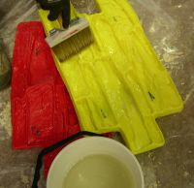 | APPLICAZIONE DEL DISTACCANTE LIQUIDO STONE
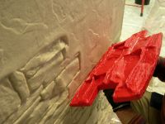 | STAMPAGGIO DEL DECOWALL
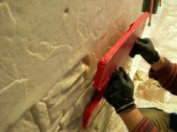 | STAMPAGGIO DEL DECOWALL
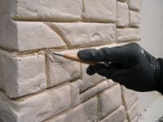 | RIFINITURA DEL DECOWALL
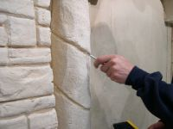 | RIFINITURA DEL DECOWALL CON DISEGNO ESEGUITO A MANO
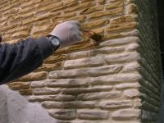 | COLORAZIONE A PENNELLO CON DECOTINT

La zoccolatura del pavimento è stata eseguita con listelli in legno di dimensioni cm. 7.5 x 15 posta in opera con silicone.
La tinteggiatura interna è stata eseguita con idropittura vinilica pigmentata per interni del tipo opaco, solubile in acqua e in tinta unica di colore chiaro.
Gli infissi esterni (finestre, porte finestre e vetrate) saranno realizzati in alluminio preverniciato di colore legno del tipo scorrevole e con vetro di sicurezza stratificato nel rispetto della normativa vigente.
Gli impianti sono tutti in conformità alla legge 5 Marzo 1990 n°46 ed in pieno rispetto delle norme C.E.I e U.N.I. vigenti, nonchè delle legislazioni specifiche sulle strutture scolastiche.
L’impianto di riscaldamento è del tipo a radiatori in alluminio per tutti gli ambienti ed i servizi; L’impianto idrico e fognario è stato realizzato con tubazioni per alimentazione dei vari apparecchi e quelle tubazioni di scarico opportunamente dimensionate e protette. In particolare le tubazioni per l’acqua calda e fredda saranno realizzate in tubo trafilato PP “a saldare” PN10 oppure in acciaio zincato.
Per l’impianto di climatizzazione si prevede l’impiego di condizionatori autonomi ad espansione diretta del tipo split MONO DUAL della potenzialità occorrente alle richieste unitarie.
Gli stessi saranno a pompa di calore con refrigerante ecologico R-410.

Design :
( Cataldo Formaro)

